臺中市冷凍空調技師公會
技術策略協進會(第五屆第三期廠商會員招募)

為增進技師與優良企業及廠商互動與學習機會，特訂定本管理辦法，以規範技術策略協進會(簡稱本會或技策會)與廠商相互權利與義務關係，達共享雙贏目的。

- 組織隸屬
技策會技師會員及參加廠商隸屬於臺中市冷凍空調技師公會(公會)，技師會員需填寫參加意願申請表，廠商會員需填寫參加報名表審核表通過審核，表格詳附件。
技策會管理單位由公會技術委員會主委負責管理。

- 有效期限
- 本期(第三期)廠商會員自115年年7月1日起 ~ 116年6月30日止，以一年為一期計算
- 本期廠商會員自115年5月1日前提出申請，公會依據申請表審核廠商資格及排序，6月30日前通知審核結果，7月15日前提供網頁廣告資料。

- 參加廠商及會員權益
(一)、鑽石級會員:計12間
1、每期開放12間公司參加。
2、廠商可推派二名代表(及一名備位代表)參與公會舉辦活動，每次活動以二名為限，或依活動公告人數報名參加，增進雙方互動機會。
3、廠商享有技師公會網頁免費刊登廣告(左右方各6組廠商，須提供廣告圖檔)。
4、公會研討會優先辦理權。(辦理內容需求依廠商需求執行)。
5、廠商可優先參與公會各活動團體(樂跑、登山等)活動，參加辦法及資格，依各活動團體報名辦法規定辦理。
6、技師公會期刊刊登贊助優先權利(費用及補助依期刊贊助廠商辦法)及技術文章刊登。
7、公會活動看板免費刊登(須提供廠商LOGO)。
8、年度會員大會手冊內頁A4廣告一頁免費刊登(可加價改刊封面)。
9、公會活動廠商攤位優先及價格優惠。
10、參加聯誼餐會一年一次(會員大會)。
11、公會廠商感謝函。
12、本期參加鑽石會員以一期既有鑽石會員資格延續為優先加入。
(二)、白金級:計20間
1、每期開放20間公司參加。
2、廠商可推派一名代表(及一名備位代表)參與公會舉辦活動，每次活動以一名為限，或依活動公告人數報名參加，增進雙方互動機會。
3、廠商享有技師公會網頁上方跑馬燈免費刊登廣告。
4、公會研討會優先辦理權。(辦理內容需求依廠商需求執行)。
5、廠商可優先參與公會各活動團體(樂跑、登山等)活動，參加辦法及資格，依各活動團體報名辦法規定辦理。
6、技師公會期刊刊登贊助優先權利(費用及補助依期刊贊助廠商辦法)及技術文章刊登。
7、公會活動看板免費刊登(須提供廠商LOGO)。
8、年度會員大會手冊內頁A4廣告一頁半價刊登(可加價改刊封面)。
9、公會活動廠商攤位優先及價格優惠。
10、參加聯誼餐會一年一次(會員大會)。
11、公會廠商感謝函。
(三)、尊榮會員:計20人(個人會員)
1、每期開放20人參加。
2、限本人代表(無備位代表)參與公會舉辦活動，每次活動以一名為限，或依活動公告人數報名參加，增進雙方互動機會。
3.、會員享有技師公會網頁技師策略協進會會員欄位刊登(非廣告)。
4、會員可優先參與公會各活動團體(樂跑、登山等)活動，參加辦法及資格，依各活動團體報名辦法規定辦理。
5、參加聯誼餐會一年一次(會員大會)。
6、公會廠商感謝函。

公會網站: https://taichung-hvacpea.org/

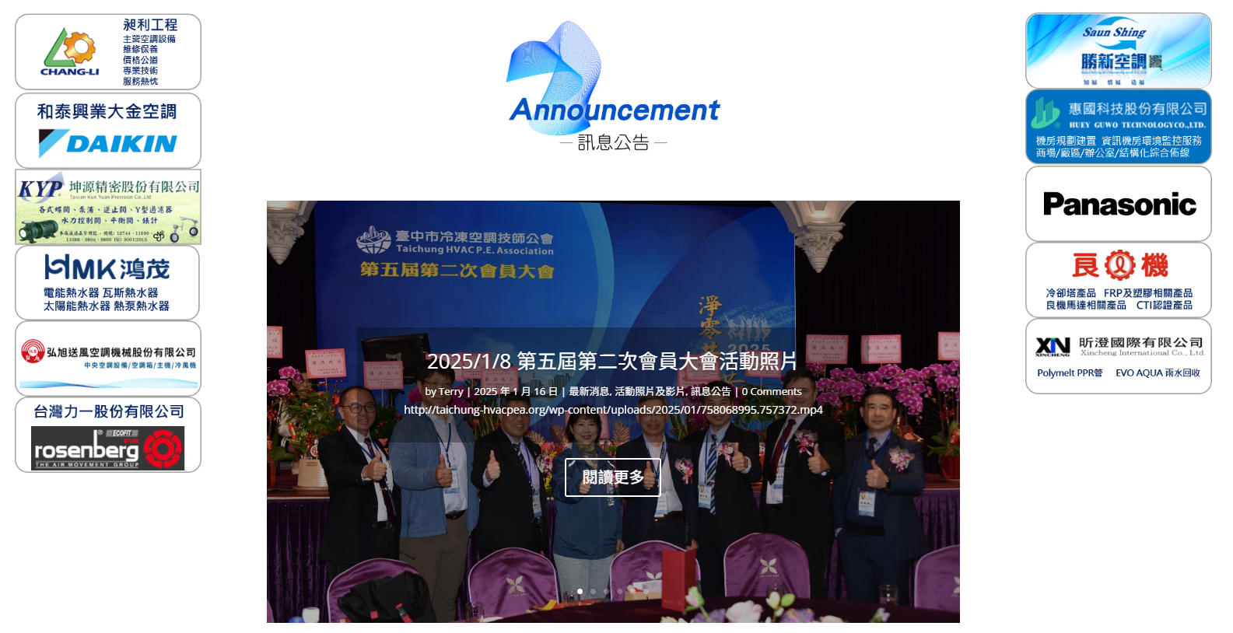

四、費用及繳款方式
1、費用:
(1).鑽石級會員:新台幣五萬元整(每期/年)
(2).白金級會員:新台幣三萬元整(每期/年)
(3).尊榮會員:新台幣二萬五千元整(每期/年)
2、付款方式:
戶名：臺中市冷凍空調技師公會 陳緯中
帳號：0222-940-007195，銀行：808玉山銀行大里分行
※請註明匯款人及單位，並電話確認。

五、其他未盡事宜及辦法依技術策略協進會會議討論後修訂

臺中市冷凍空調技師公會技術策略協進會
115年參加申請書

一、申請單位資料
□ 廠商(鑽石級會員)
廠商名稱:
參加姓名: 1. (地址、電話)
2. (地址、電話)
3. (備位)

□ 廠商(白金級會員)
廠商名稱:
參加姓名: 1. (地址、電話)
2. (備位)

□ 廠商(尊榮會員)
參加姓名: 1. (地址、電話)

申請日期:115年 月 日

申請書請郵寄會回傳臺中市冷凍空調技師公會
地址:台中市南屯區中台路321巷10-1號
電話:04-23825123 傳真:04-23825161

公會審核欄:

